TUGAS UI/UX TERSTRUKTUR & MANDIRI 04
PENGEMBANGAN PERANGKAT LUNAK



Abdullah Qa’id Mu’aadz | 22255601001

PeTIK II Jombang YBM PLN Tahun Akademik 2022/2023
Denanyar Utara, Plosogeneng,Kec. Jombang,
Kabupaten Jombang, Jawa Timur
- Mencari contoh desain website di internet dan menganalisis desain tersebut menggunakan prinsip dasar user interface dan panduan perancangan antarmuka.

ANALISIS USER INTERFACE
SITUS WEB IWEARUP.COM
- Abstrak
IWEARUP.COM merupakan sebuah situs web yang berbasis e-commerce, di dalamnya memuat informasi mengenai pembelian, penjualan, dan pemasaran produk fashion. Sebuah situs web merupakan salah satu contoh aplikasi desain sebagai alat pemasaran. Desain situs web yang baik harus dapat menampilkan informasi dengan jelas. Terutama bagaimana menampilkan antarmuka (interface) sebaik mungkin agar pengunjung situs tidak kebingungan dengan informasi yang ditampilkan. Antarmuka yang buruk berpengaruh terhadap pengguna (user) dalam produktivitas atau pengalaman mengunjungi sebuah situs web. Hal ini dibantu dengan hierarki visual yang merupakan salah satu prinsip terpenting dibalik setiap desain situs web. Maka dilakukan kajian pada situs web IWEARUP.COM dengan studi kasus instrumental guna menghasilkan suatu kesimpulan yang dapat diaplikasikan dalam perancangan sebuah situs web berbasis ecommerce. Tujuannya agar desain situs web selaras dengan konten yang akan dimuat dalam hal perancangan situs web dan menambah pengetahuan mengenai hierarki visual desain situs serta kaitannya dengan antarmuka pengguna (user interface).

- Pembahasan
Dalam penelitian ini dibahas mengenai user interface dalam sebuah situs web fashion bernama UP (www.iwearup.com). Secara visual terdapat beberapa unsur yang menarik perhatian ketika melihat tampilan situs IWEARUP.COM ini. UP merupakan situs web fashion yang menarik segmentasi pasar dari kalangan remaja khususnya perempuan. Secara keseluruhan tampilan situs web IWEARUP.COM memiliki kesan girly (kewanitaan/feminin) yang terlihat dari pemilihan warna maupun konten dalam situs web tersebut (lihat Gambar 1). Hal inilah yang menjadi daya tarik utama yang membuat situs web ini penting untuk diteliti, karena secara tampilan, situs web UP berbeda dari situs web e-commerce yang lainnya.
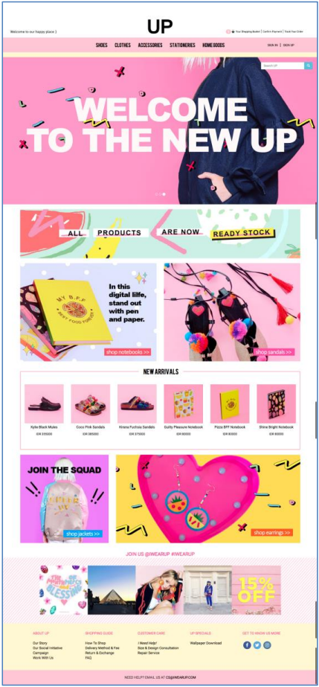
Gambar 1. Tampilan Homepage Situs Web IWEARUP.COM (2017)

User Interface Dalam Situs Web IWEARUP.COM
User interface merupakan sarana untuk interaksi antara manusia dengan sistem (Stone, 2011). Bisa diterjemahkan juga sebagai ruang dimana interaksi antara manusia dan mesin berlangsung. User interface bukan hanya mengenai tampilan saja, akan tetapi lebih menekankan kepada usaha dalam kemudahan interaksi antara pengguna dengan sistem aplikasi, disesuaikan dengan tujuan interaksi manusia dengan sistem. Tujuan utama perancangan user interface adalah untuk memudahkan pengoprasian sistem dalam penyampaian konten informasi.
Penelitian ini dikaji berdasarkan 8 aspek penting dalam user interface yang dikemukakan oleh Dmitry Fadeyev (2011). Aspek-aspek tersebut diantaranya kejelasan (clarity), ringkas (concision), mudah dikenali (familiarity), responsiveness, concistency, mempunyai muatan estetik (aesthetics), efficiency, dan forgiveness.
- Kejelasan (Clarity)
Berdasarkan pengamatan situs web ini sudah cukup memenuhi aspek clarity. Di dalam halaman “product” terdapat setiap produknya dipasang dengan menampilkan foto produk dan memiliki deskripsi tentang spesifikasi pada setiap produk tersebut. Sehingga spesifikasi produk-produk yang diposting di IWEARUP.COM dapat terlihat dengan jelas (lihat Gambar 2).
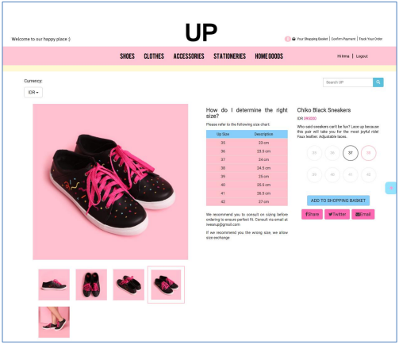
Gambar 2. Aspek Kejelasan (Clarity)

- Ringkas (Concision)
Aspek ringkas dapat dilihat dari tampilan utama situs web ini yang menyediakan banyak menu, adanya kolom pencarian dan penggolongan produk berdasarkan kategori tertentu, sehingga dapat memudahkan pengunjung untuk menemukan barang atau produk yang ingin dicari.
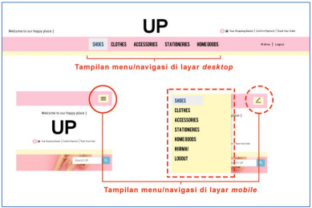
Gambar 3. Aspek Ringkas (Concision)

Pada situs web IWEARUP.COM, tampilan menu/navigasi di layar monitor desktop berbeda dengan di layar mobile (smartphone). Tampilan menu/navigasi di layar mobile didesain lebih ringkas dan simple agar menyesuaikan dengan ukuran layarnya. Rancangan pada situs web ini diatur dan disesuaikan untuk kemudahan user, supaya dapat melakukan transaksi dengan mudah jika ingin membeli produk di situs web tersebut (lihat Gambar 3).
- Mudah dikenali (Familiarity)
Aspek familiarity seperti terlihat pada Gambar 4 dan Gambar 5 sudah terpenuhi pada situs web IWEARUP.COM. Hal ini dapat terlihat jelas dari desain header dan footer. Keseragaman tampilan dan elemen visual pada setiap halaman, diantaranya logo “UP” yang simple pada bagian header dan warna yang digunakan untuk desain header dan footer tersebut, sehingga mudah dikenali oleh pengunjung situs web.
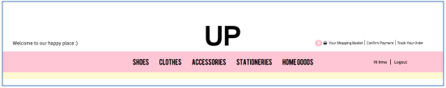
Gambar 4. Aspek Familiarity pada header
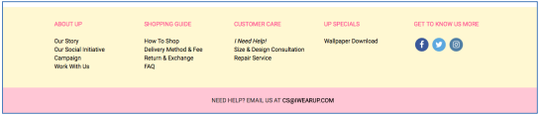
Gambar 5. Aspek Familiarity pada footer
- Responsiveness
Situs web IWEARUP.COM ini memiliki respons yang baik terhadap pengguna (user), hampir semua navigasi dan tombol ketika diklik dapat diakses dengan cepat dan memberikan umpan balik (feedback) yang baik terhadap pengguna seperti terlihat pada Gambar 6.
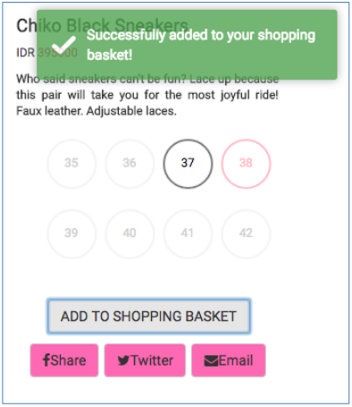
Gambar 6. Aspek Responsiveness
- Konsistensi (Consistency)
Dilihat dari segi desain tampilannya, situs web IWEARUP.COM ini sangat konsisten seperti terlihat pada Gambar 7. Teridentifikasi dari desain tampilan dan perpaduan warna yang sama di semua halaman. Kemudian penggunaan huruf yang sesuai dan tidak berlebihan dalam hal keterbacaan sehingga memudahkan user dalam mengakses situs web.
- Mempunyai Muatan Estetik (Aesthetics)
Dilihat dari nilai estetisnya, situs web IWEARUP.COM ini sudah tersusun secara baik. Perpaduan warnanya lebih berkesan girly (kewanitaan). sehingga apabila dilihat dari segi estetika terlihat sangat feminin seperti terlihat pada Gambar 8.

Warna dan kontras pada situs web IWEARUP.COM dapat terlihat di bagian menu. Hierarki visual terbentuk dari kontras antar warna teks menu yakni hitam dengan background konten navigasi berwarna merah muda/pink serta background dasar berwarna kuning. Kemudian ketika teks menu di hover, warna kontras semakin terlihat pada kotak abu-abu yang membungkus teks menu.
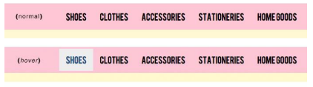
Gambar 7. Warna dan Kontras dalam Situs Web IWEARUP.COM
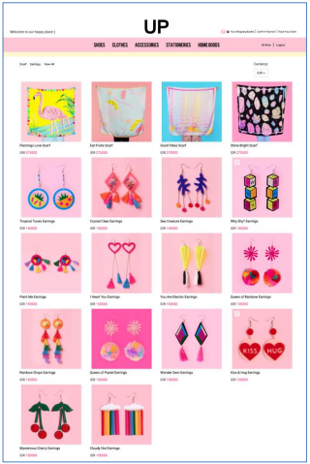
Gambar 8. Aspek Muatan Estetik (Aesthetics)

Dalam situs web IWEARUP.COM, garis digunakan sebagai pembatas konten dalam halaman “Shopping Basket”. Di dalamnya terdapat garis lurus horisontal (solid) berwarna hitam sebagai pembatas konten daftar produk dengan termin pembayaran, dan garis putusputus (dotted) sebagai pembatas pada bagian tombol (button), hal ini terlihat seperti pada Gambar 9.
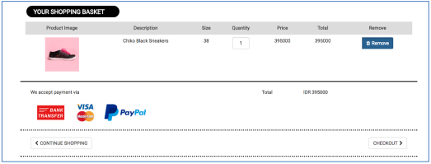
Gambar 9. Garis dalam Situs Web IWEARUP.COM
Penerapan tekstur kerap dimanfaatkan untuk hierarki visual. Tekstur yang susunannya agak teratur dapat disebut sebagai corak/pola (pattern). Dalam situs web IWEARUP.COM terdapat corak yang tersusun dari garis-garis diagonal, dapat teridentifikasi pada latar (background) seperti terlihat pada Gambar 10.
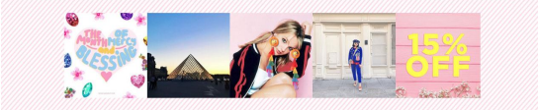
Gambar 10. Tekstur dalam Situs Web IWEARUP.COM
Pada hierarki visual dalam desain situs web IWEARUP.COM, ukuran juga memiliki peranan penting yang dapat mempengaruhi perhatian pengunjung situs web. Memperhatikan ukuran pada masing-masing elemen yang ada di sebuah halaman situs web merupakan cara efektif yang dapat membimbing arah pandangan pengunjung ke bagian tertentu dari situs web tersebut.
Dalam halaman homepage dari situs web IWEARUP.COM terdapat banyak gambar/foto atau ilustrasi yang memenuhi ruang (lihat Gambar 11). Mulai dari gambar slider yang memiliki ukuran terbesar diantara gambar lainnya, hingga thumbnail foto produk terbaru yang memiliki ukuran paling kecil. Beragam ukuran gambar/foto ini menjadi kontras yang membedakan konten satu dengan yang lainnya.
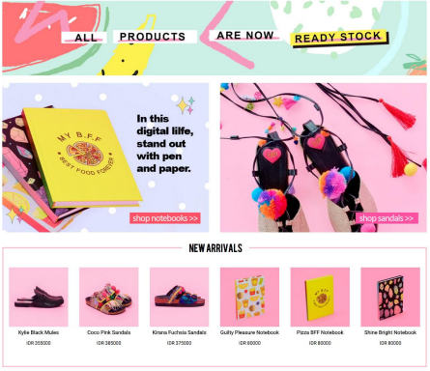
Gambar 11. Berbagai Ukuran Gambar dalam Situs Web IWEARUP.COM
Situs web IWEARUP.COM di desain dalam format responsive web, yang artinya dapat diakses dan dapat menyesuaikan dengan baik di berbagai ukuran layar monitor 2 . Berdasarkan pengamatan yang dilakukan pada layar monitor dengan ukuran 1280x800 pixels, maka terlihat bagian konten dalam situs web tersebut memiliki ukuran lebar (width) 1140 pixel. Ukuran ini berubah menyesuaikan resolusi layar yang digunakan untuk mengakses situs web (lihat Gambar 12).
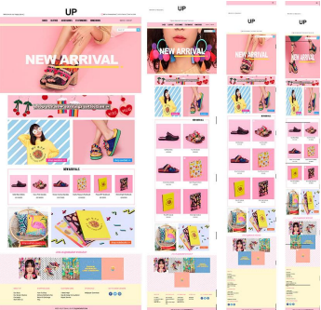
Gambar 12. Berbagai Ukuran Resolusi Situs Web IWEARUP.COM
Klasifikasi huruf yang digunakan dalam situs web IWEARUP.COM lebih banyak menggunakan jenis Sans Serif, diantaranya Roboto, Bebas, dan Asap. Font type yang paling banyak digunakan adalah Roboto, salah satunya terdapat pada teks judul dan body (lihat Gambar 13).
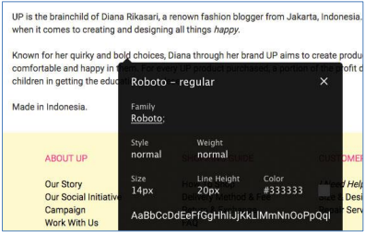
Gambar 13. Penggunaan Huruf Roboto
Selain itu terdapat juga penggunaan huruf Bebas yang diaplikasikan pada teks menu atau navigasi (lihat Gambar 14). Huruf ini memiliki kesan tegas bahkan maskulin, jauh dari kesan feminin yang ditampilkan pada pemilihan warna dalam situs web ini.
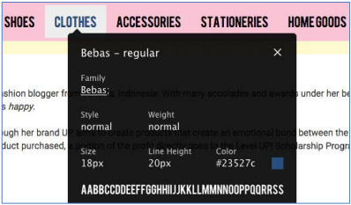
Gambar 14. Penggunaan Huruf Bebas
- Efisiens (Efficiency)
Berdasarkan pengamatan yang dilakukan, situs web IWEARUP.COM ini cukup efisien. Hal ini terlihat dalam penempatan menu yang ada di tengah atas (header section) sudah cukup proporsional sehingga lebih memudahkan pengguna untuk merujuk ke menu tanpa harus menggeserkan scrollbar. Ditambah lagi semua produk disusun berdasarkan kategori sehingga memudahkan pengunjung dalam pencarian data.

- Pengampunan (Forgiveness)
Situs web IWEARUP.COM ini sudah menerapkan aspek forgiveness (lihat Gambar 15). Yaitu dengan cara menyediakan kolom bantuan pada halaman “I Need Help!” sehingga memudahkan pengunjung situs web tersebut dalam penanganan kesalahan. Selain itu ketika user melakukan kesalahan pada saat tidak memilih layanan kurir (shipping service) ataupun tidak memilih metode pembayaran (payment method), akan muncul peringatan untuk tidak melakukan kesalahan tersebut. Peringatan kesalahan user ini ditampilkan dengan kotak berwarna merah yang terletak di kanan atas halaman browser seperti terlihat pada Gambar 16.
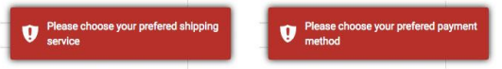
Gambar 15. Aspek Forgiveness
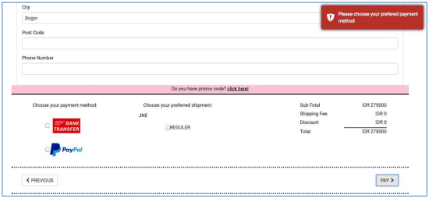
Gambar 16. Tampilan Kesalahan Pengguna
Interface dalam sebuah situs web sangat penting sebagai sarana interaksi manusia (user) dan komputer (system). Selain itu, prinsip hierarki visual dalam mendesain situs web juga harus diperhatikan. Pengguna situs akan merasa dimudahkan dengan adanya menu/navigasi, gambar, dan juga tombol-tombol yang ada dalam sebuah situs web. Desain interface haruslah menarik, interaktif, dan yang pasti user friendly agar pengguna merasa mudah dan nyaman untuk mengakses situs web tersebut.
Selain itu terdapat kekurangan dalam situs web IWEARUP.COM diantaranya:
- Fitur search engine sama sekali tidak berfungsi, sehingga sulit bagi pengguna (user) untuk mencari informasi yang lebih spesifik di dalam situs.
- Tidak adanya fasilitas komentar, sehingga tidak dapat melakukan umpan balik (feedback) yang informatif.
- Jenis huruf (tipografi) yang digunakan kurang membangun tampilan situs web, sehingga karakter situsnya tidak tertampilkan dengan baik.
- Tidak tersedianya pilihan bahasa, khususnya bahasa Indonesia. Situs web ini hanya menggunakan bahasa Inggris saja.
- Tidak adanya peta situs (sitemap).
- Kesimpulan
Kriteria penilaian bagus tidaknya situs web yang paling utama adalah ada atau tidak adanya kenyamanan yang dirasakan oleh pengunjung situs web ini. Serta informasi yang diberikan situs web ini sudah membantu pengunjung atau belum. Dari 8 aspek yang dikaji, situs IWEARUP.COM sudah memenuhi syarat dari user interface serta menunjang kenyamanan dalam menggunakan berbagai fitur situs, namun dibalik itu situs ini juga memiliki kekurangan dalam hal informasi dan fitur yang diberikan dari sebuah situs e-commerce. Disamping itu, situs ini berani menampilkan visual warna yang berbeda dibanding situs yang lainnya.
- Referensi
- https://ojs.unikom.ac.id/index.php/visualita/article/download/1459/1006

